濮阳市华龙区将法治教育成为

干部职工教育培训“必修课”
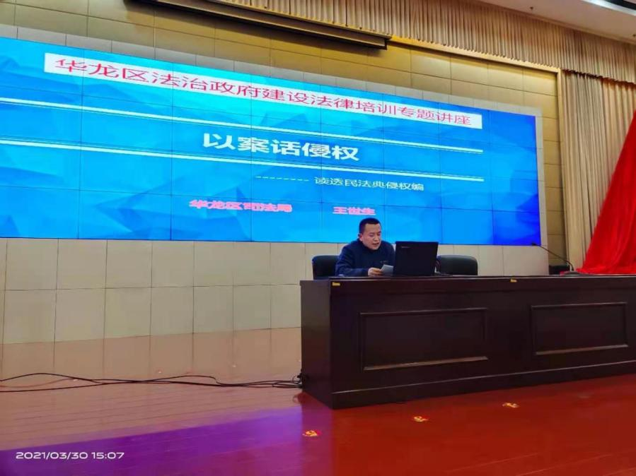
3月29日，华龙区司法局工作人员王世生在该区机关事业人员培训课上做了题为《以案话侵权 读透民法典侵权编》的法律培训专题讲座，标志着法治教育已成为了华龙区干部职工教育培训的“必修课”。
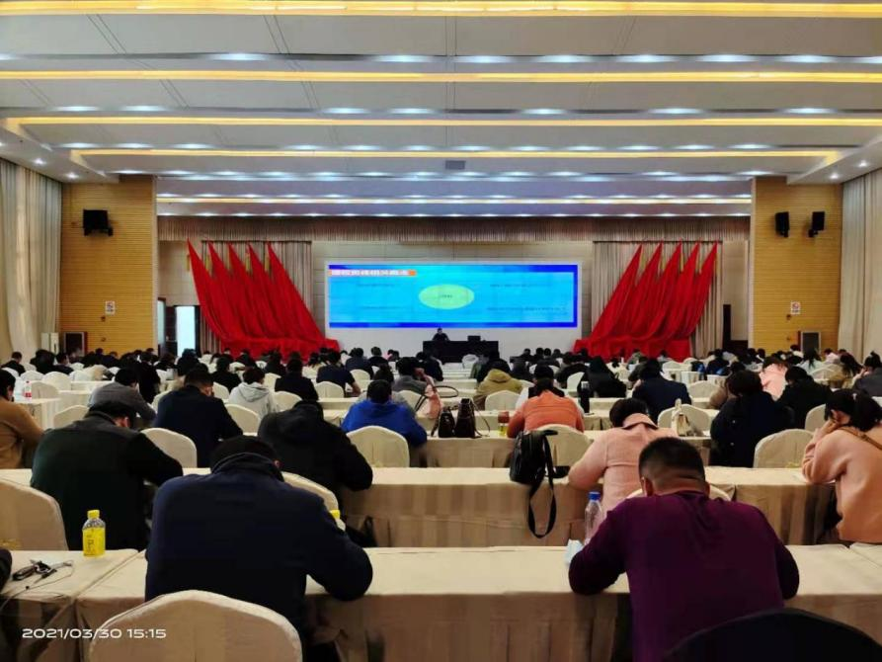

据介绍，为学习贯彻落实习近平中国特色社会主义法治思想，进一步增强党员干部法治意识，牢固树立依法治国、依法执政思想，助力全面推进法治政府建设，华龙区司法局、华龙区人社局培训中心联合将《宪法》、《民法典》等法律法规及法治国家、法治政府、法治社会建设的教学内容纳入到全区干部职工教育培训课程中，以更好地提高广大干部职工的法治思维和依法办事的能力，营造学法、知法、守法、用法的良好氛围。

来自区信访局的学员罗述存在听过法律培训后表示，通过学习法律知识和案例，增强了法律素养，在今后的工作生活中，要学会运用法治思维和法治思想，依法处理人民来访的每一个诉求，真正做到办事依法、遇事找法、解决问题用法、化解矛盾靠法。
来自区人大的学员孙若玉在课后表示，之前也学习过有关法律的知识，但是这么系统、这么全面的学习（法律知识）还是第一次。老师讲的一些法律法规包含了很多的案例，非常生动、鲜活，而且都与我们的生活和工作息息相关，对于我来说是一次很大的提升，也更加提醒自己要做一个尊法、用法、守法的好公民。
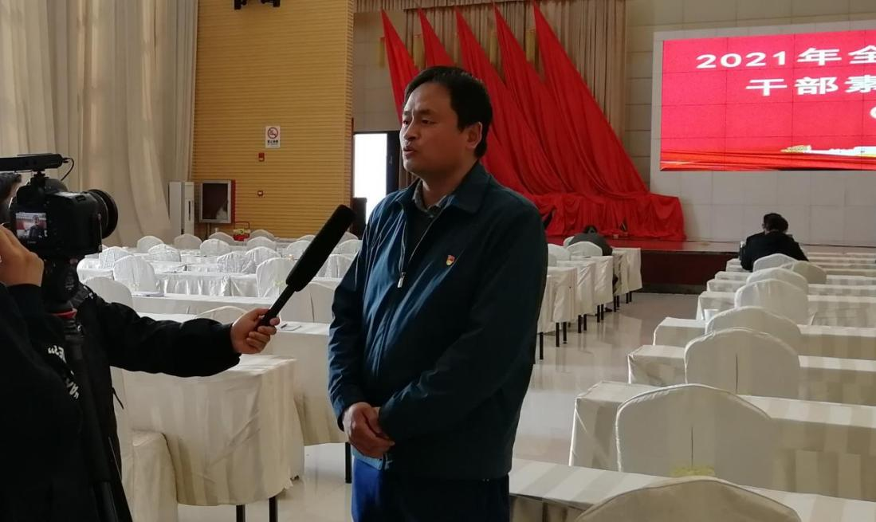

华龙区人社局教育培训中心主任张义超说：“将法治教育培训纳入到机关事业单位干部培训计划，是区委、区政府推进法治政府建设、发挥领导干部在法治政府建设中关键作用的重要举措。 为做好此次培训，我们与区司法局多次沟通协商，邀请业务精湛的法律工作者进行授课，结合工作、生活中的重点、热点问题讲解《民法典》等法律知识，提升全区干部职工带头学习法律、自觉遵守法律、忠实执行法律、维护法律权威的观念，不断运用法治思维、法治方式推动工作、破解难题。下一步，我们将继续加大法治教育培训力度，陆续开展法治培训10余期，轮训干职工2800余人。”

